УВАЖАЕМЫЕ СЕМИКЛАССНИКИ!
Поздравляю вас с началом учебного года и предлагаю выполнить задания к курсу изучения биологии «Многообразие живых организмов».
- Решите биологические задачи.
а) В 15 веке во Франции под страхом смертной казни были запрещены поцелуи. Почему? (3 балла)
б) Красное море названо Красным не случайно. А что послужило причиной такого выбора названия? (3 балла)
в) Олений мох, исландский мох. Какие организмы скрываются под этими названиями? (3 балла)
2. В процессе «тихой охоты» за грибами я увидела а) странные ямки в песке, б) следы какого-то животного, в) удивительный организм.
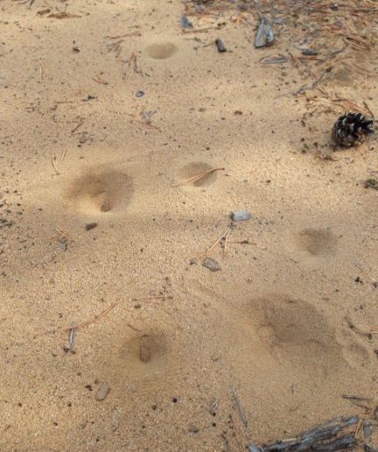 | 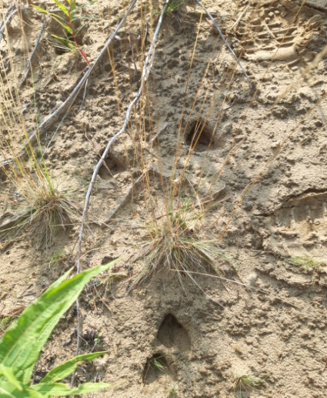 | 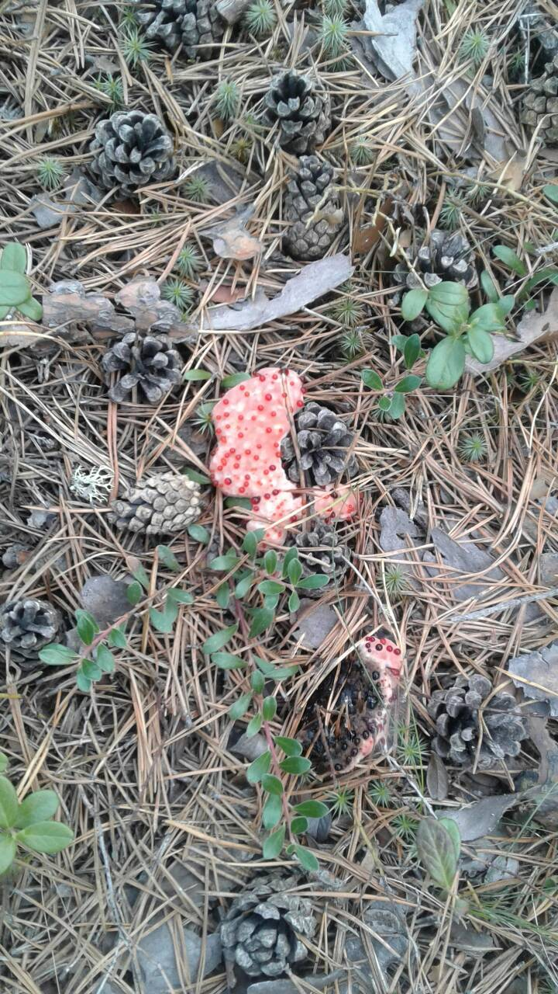
а | б | в

- Определите, что это за ямки и как с ними связаны львы? (3 балла)
- Кто оставил следы на песке? (3 балла)
- Что это за организм? (3 балла)

- Создайте фото-папку портретов живых организмов «Мир вокруг нас» с пояснениями (10 баллов)
Напоминаю вам, что отчет по летнему заданию нужно сдать до 14 сентября.

